[www.trocabd.com](http://www.trocabd.com) : **vers une plateforme de troc sur le web - Calendrier des actions**

Le graphique ci-dessous donne une vision synthétique du plan de développement à 3 ans :

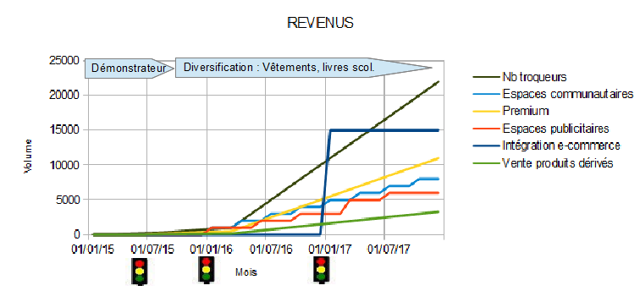

Les actions à court terme découlent de ce plan de développement. Pour finir le démonstrateur voici ce que j’envisage de faire :

* Recruter 2 stagiaires pour finaliser le démonstrateur :
  + Améliorer la user expérience
  + Ameliorer le graphisme
  + Ajouter des fonctionnalités d’assistance à la négociation (cross swaping, up swaping, statistiques sur l’offre et la demande des objets, et l’intérêt des troqueurs)
  + Capter l’intérêt d’un distributeur majeur régional :
  + Organiser avec ce distributeur une séance de speed swaping
  + Proposer des séances de présentations de www.trocabd.com sur son site
  + Développer la communication autour de www.trocabd.com:
  + Participer à des salons comme celui d’Angoulême, début 2016
  + Développer des partenariats avec d’autres sites dédiés à la bande dessinées

Ensuite, ce sera le temps d’un deuxième GO/NOGO avant de poursuivre par la diversification des objets troqués (vêtements d’enfants, objets de collection, .../…), puis le développement de l’offre aux professionnels.

Le premier GO/NOGO étant bien sûr celui que Lyon Startup voudra bien évaluer.